Schlüter-DECO-M 2,5m Dekorprofil H=9mm B=6mm Radius

Schlüter-Systems

Eigenschaften

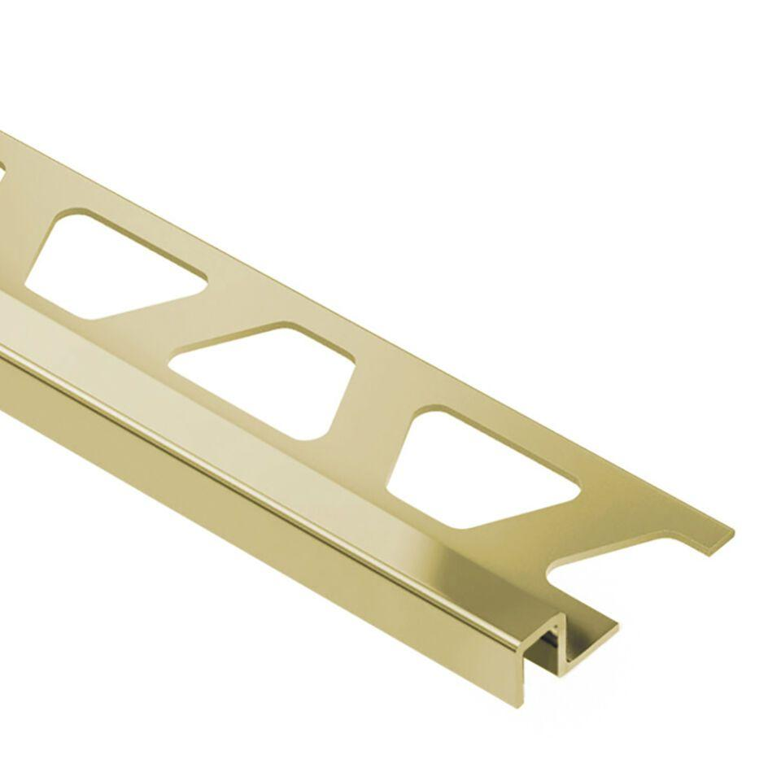

GTIN:

4011832135460

HAN:

R/M90D

Farbton

messing

Profilart

Abschlussprofil, Zierprofil

Profilform

mehrfach gekantet

Werkstoff

Messing

Breite (mm)

6,00

Höhe (mm)

9,00

Länge (mm)

2.500,00